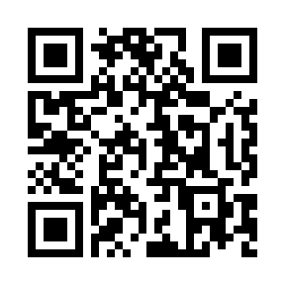

**7・8月**

あすぴあだより

* **キャッチコピーが決まりました**

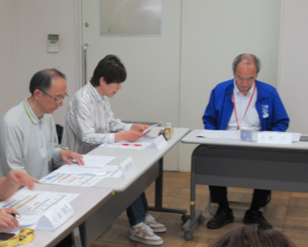6月14日（土）に開催された元気村まつり2025 第２回実行委員会において、まつりのキャッチコピーが決定いたしました。

応募総数20件の中から、選ばれたのは、**『つながる心が未来をひらく！』**となりました。

10月26日（日）〈オンライン開催10/26～11/2〉の会場開催に向けて、開催イベントや運営方法などについて、全体像が明らかになってきました。開催までもう少し、楽しみに待っていて下さいね。また、元気村まつりへの参加団体の募集を、あすぴあのホームページや市報7月20日号などに掲載いたします。多数の応募をお待ちしています。

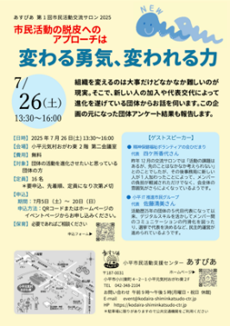

* **第１回市民活動交流サロンの開催について**

７月２６日（土）にあすぴあ会議室において、『市民活動の脱皮へのアプ

ローチは変わる勇気、変われる力』をテーマに、ゲストスピーカーをお

呼びして開催いたします。

今回の交流サロンの参加対象は、団体の活動を進化させたいと思ってい

る団体の方とさせていただいています。申込は７月２２日（火）までと

なりますので、お早めに。

* **こだいら市民活動ナビのデータ入力講習会**

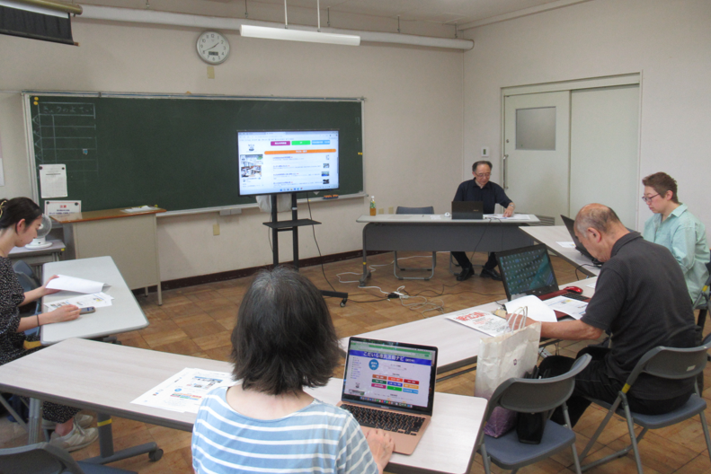あすぴあでは、「こだいら市民活動ナビ」のサイト

を試行しています。このサイトは団体の方が情報をオンラインで入力して、市民の方々が様々な団体の活動を知り、誰でも活動に参加しやすい環境をつくることで、市民活動の活性化を図ることを目的としています。

６月28日（土）に開催したデータ入力講習会には３団体の方が参加されました。今後も、データ入力講習会を開催していきますので、まだ、未登録の団体の方は、次回の講習会には、是非、参加してくださいね。

* QR コード

  AI によって生成されたコンテンツは間違っている可能性があります。**あすぴあ公式LINE**

あすぴあで開催するイベントをあすぴあ公式LINEでお知らせしています。

右図のＱＲコードを読み取って、LINEの友達登録をお願いします。

**【問合せ先】**

**小平市民活動支援センターあすぴあ**

**あすぴあ公式LINE**

**☎042-348-2104　　FAX042-348-2115**

**〒187-0031　小平市小川東町4-2-1**

**９：００～21：00（月・祝および奇数月第2日曜休館）**

**E-mail：**[**info@kodaira-shiminkatsudo-ctr.jp**](mailto:info@kodaira-shiminkatsudo-ctr.jp)

小平市民活動支援センターあすぴあの指定管理者は、NPO法人小平市民活動ネットワークです。